附件4：

本科学生线上申请转专业操作说明

第一步：登录教务系统，依次点击“我的申请”→“转专业申请”，点击下方的“申请”按钮，进入申请界面。“转专业申请”界面会显示此次开放申请的专业，以及各专业接收人数，请结合本人专业排名选择转入专业（学院）。
第二步：填写要求填写信息，点击“申请”，即完成申请。如下图所示。申请转入法学专业的学生最多可填报4个转入学院，申请转入法学以外专业的学生只可填报1个专业。
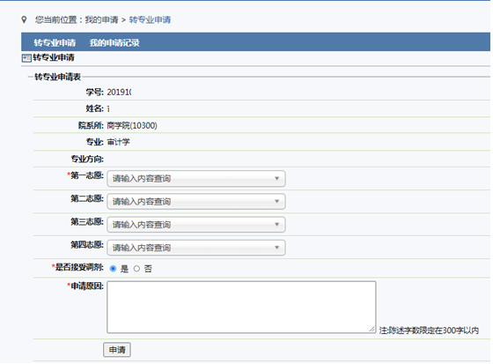

如需修改申请，重复“第一步”操作，点击“取消报名”，即可重新申请。

